CONTROLES DE ILUMINACIÓN

En los anfiteatros se instalará un sistema inteligente de gestión del alumbrado que garantizará el apagado total de las fuentes de luz cuando no se utilicen. El sistema garantizará la modularidad del funcionamiento en función de la actividad, la conferencia, la proyección, etc., y deberá ser escalable para permitir su posible ampliación a nuevas instalaciones. El principio se basará en un BUS DALI direccionadle. La puesta en marcha y las modificaciones se llevarán a cabo a través de un software de programación específico, conectado localmente, o a través de una interfaz WEB en la red LAN o WLAN y correrán a cargo del fabricante.

El sistema es autónomo o puede conectarse al GTB mediante la interconexión del protocolo DALI con el protocolo BACnet.

A través de los componentes conectados al BUS, esta solución proporcionará las siguientes funciones:

- Gestión de la ocupación por detección de presencia
- Variación de la iluminación, umbral de iluminación constante
- Iluminación principal del anfiteatro segmentada en al menos 2 grupos: 1º día / 2º día
- Gestión de la iluminación del profesorado
- Gestión de la iluminación de la mesa o de la pantalla
- Por panel de control no accesible al público:
Gestión de la anulación de los diferentes circuitos de iluminación (encendido/apagado/regulación
Gestión de escenarios de iluminación (Conferencia, Proyección...)
- Reencendidos en caso de incendio

El sistema seleccionado será el DALISYS de la marca BEG LUXOMAT o técnicamente equivalente, compuesto por los siguientes equipos:
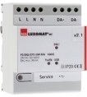
- Alimentación del BUS DALI tipo PS-DALISYS-USB-REG
230V AC / 16V DC DALI BUS / 210mA / 300m BUS máx.
Hasta 64 participantes en el BUS (luminarias DALI / Multa-sensores / interfaces Pulsador...)
8 zonas de control máximo por fuente de alimentación / 16 grupos / 16 escenas
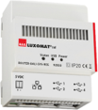
- Router DALI tipo ROUTER-DALISYS-REG o ROUTER-DALISYS-BACnet-REG si está conectado al BMS
Alimentación en red de 5V DC (fuente de alimentación suministrada)
Conexión a la red LAN a través de ETHERNET
Hasta 4 fuentes de alimentación DALI conectadas por USB a un router / máx. 100 router por instalación

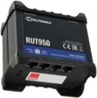
- Router 4G WIFI LTE tipo LTE-ROUTER-RUT950-DALISYS
Alimentación a través de la toma de corriente de 230 V CA
Conexión a la red LAN a través de Ethernet de los componentes DALISYS y del conmutador Ethernet
Conexión WIFI para la puesta en marcha del proyecto por parte del fabricante
Conexión LTE con hasta 2 tarjetas SIM para el mantenimiento remoto del fabricante

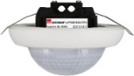
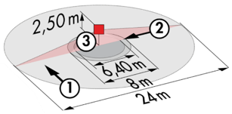
- Multa-sensor DALI tipo PD4-DALISYS-FT
Alimentación y comunicación a través de DALI BUS 16V DC
Zona de detección h=2,50m: Ø 24 m oblicuo, Ø 8 m frontal, Ø6,4 m actividad del asiento
Clase de protección IP20/Clase 2/CE
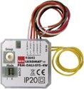
- Interfaz DALI PB tipo BM-DALISYS-4W
Alimentación y comunicación a través de DALI BUS 16V DC
4 entradas binarias que se pueden interconectar de forma independiente
Se puede combinar con los pulsadores de todos los fabricantes

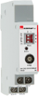
- Módulo de relé de interfaz tipo RM-DALISYS-1C-REG
Alimentación y comunicación a través de DALI BUS 16V DC
Potencia: 3000W Coz ϕ = 1 / 1500VA Coz ϕ = 0,5 / 300 W Fuentes LED
